Metody zjišťování a predikce toxicity látek
Od LD50 k organům na čipu a toxikologii řízené umělou inteligencí
Podklady k přednášce · Úvod do toxikologie (bakalářský kurz) · 90 min · stav k říjnu 2026

Výukové cíle
Po absolvování přednášky student/ka:
- popíše hlavní milníky ve vývoji metod hodnocení toxicity od Paracelsa po současnost,
- vysvětlí základní toxikologické ukazatele (LD50, NOAEL, LOAEL, EC50) a limity klasických testů na zvířatech,
- rozliší metody in vivo, in vitro, in chemico a in silico a vysvětlí pojmy NAMs, AOP, IATA a definovaný přístup,
- popíše princip technologie organ-on-chip a kriticky zhodnotí její současnou prediktivní hodnotu,
- vysvětlí, jak se strojové učení a AI uplatňují v predikci toxicity, a jmenuje jejich hlavní omezení,
- shrne aktuální regulační vývoj v USA a EU (2025–2026) směřující k omezení testů na zvířatech.

Časový plán přednášky
Blok | Obsah | Čas
1 | Úvod a motivace: proč a jak testujeme toxicitu | 5 min
2 | Historický vývoj metod (1538–2026) | 15 min
3 | Klasické metody in vivo a jejich limity | 10 min
4 | In vitro metody, NAMs, AOP a integrované strategie | 12 min
5 | Organ-on-chip a mikrofyziologické systémy | 15 min
6 | In silico toxikologie a AI-driven toxicology | 15 min
7 | Současná situace: regulace 2025–2026 | 10 min
8 | Shrnutí, diskuse, kontrolní otázky | 8 min
Poznámka k citacím: čísla v hranatých závorkách [1–41] odkazují na recenzované publikace, označení [R1–R9] na primární regulatorní a legislativní dokumenty (nejsou recenzované, ale jsou závazným zdrojem pro popis regulace). Úplný seznam je na konci dokumentu. Všechny obrázky v tomto textu jsou vlastní schémata vytvořená pro tuto přednášku podle uvedených zdrojů; doporučené převzaté obrázky z originálních článků (včetně licencí) jsou v samostatné tabulce v kapitole 9.

1 Úvod a motivace
≈ 5 minut
Hodnocení toxicity je základem ochrany zdraví lidí i životního prostředí. Údaje o nebezpečnosti látek požadují předpisy pro registraci léčiv, průmyslových chemikálií (v EU nařízení REACH), pesticidů, biocidů, potravinářských aditiv i kosmetiky. Klíčová otázka celé přednášky zní: jak dobře předpovídají data z laboratoře, ze zvířat nebo z počítače účinek látky na člověka a ekosystémy?
Pro motivaci se hodí dva dobře dokumentované případy, kdy předklinické testy selhaly:
- Fialuridin (FIAU) – nukleosidový analog zkoušený v roce 1993 u chronické hepatitidy B. Ve 13. týdnu klinické studie se objevilo selhání jater s laktátovou acidózou; ze 7 pacientů s těžkou hepatotoxicitou 5 zemřelo a 2 přežili jen díky transplantaci jater. Příčinou bylo pravděpodobně rozsáhlé poškození mitochondrií [18].
- Troglitazon – antidiabetikum uvedené na trh v roce 1997, stažené v březnu 2000 po desítkách případů těžkého jaterního selhání [19]. Mechanismus (reaktivní metabolity, inhibice transportu žlučových kyselin) byl objasňován až zpětně.
Systematicky tuto problematiku shrnuje přehled Van Norman [16]: přibližně 89 % nových léčiv v klinických studiích selže a zhruba polovina těchto selhání souvisí s nepředpokládanou toxicitou u člověka; z 93 závažných nežádoucích účinků zjištěných po uvedení na trh bylo v předklinických studiích na zvířatech zachyceno jen 19 %.
Pozor na častou nepřesnost: údaj „90 % léčiv selže v klinickém vývoji“ [17] se v médiích často interpretuje jako „zvířecí testy selhávají v 90 % případů“. To není správně. Podle analýzy klinických dat z let 2010–2017 je 40–50 % neúspěchů způsobeno nedostatečnou účinností, asi 30 % nezvládnutelnou toxicitou, 10–15 % nevhodnými farmakokinetickými vlastnostmi a asi 10 % komerčními důvody [17]. Problém prediktivity zvířecích modelů je reálný, ale číslo 90 % jej nekvantifikuje.

2 Historický vývoj metod zjišťování toxicity
≈ 15 minut
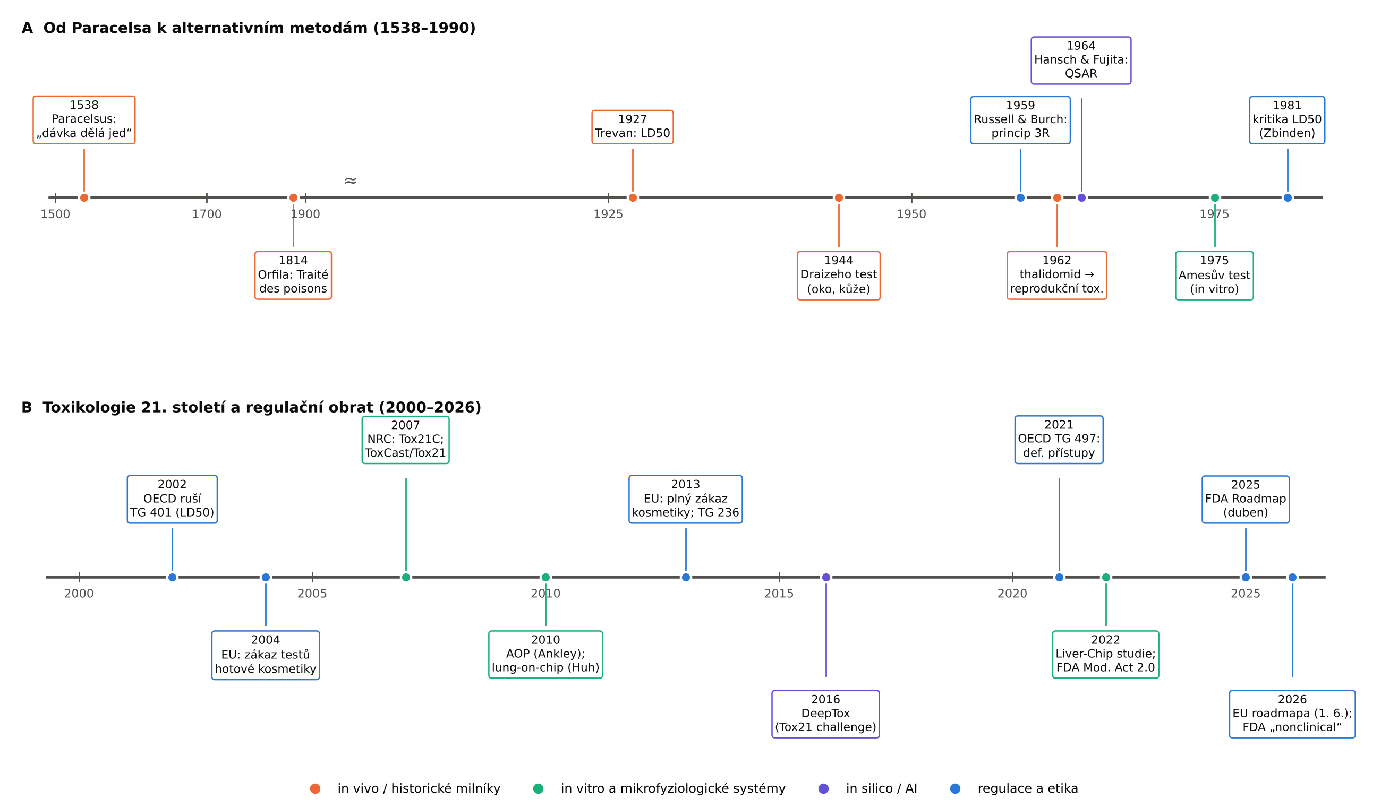
Obr. 1. Časová osa vývoje metod zjišťování a predikce toxicity. Barva značí typ milníku. Vlastní zpracování podle [1–3, 5, 7–15, 21, 26, 28] a [R1, R3, R6–R8].

2.1 Počátky: dávka, jed a experiment (16.–19. století)
Paracelsus (1493–1541) formuloval ve své „Třetí obhajobě“ (1538) princip, že jedem je každá látka a o toxicitě rozhoduje dávka. Tím položil základ vztahu dávka–odpověď, který je dodnes jádrem toxikologie [1].
Mathieu Orfila (1787–1853) vydal v letech 1814–1815 dílo Traité des poisons, první systematickou učebnici toxikologie. Toxikologii pojal jako experimentální vědu: účinky jedů a protijedů ověřoval na zvířatech a zdokonalil analytické metody (např. Marshův test na arsen), které použil i v proslulém soudním případu Marie Lafargeové (1840) [2]. Bývá proto označován za zakladatele moderní (a soudní) toxikologie.

2.2 Standardizace testů na zvířatech (1920–1960)
J. W. Trevan (1927) zavedl pojem mediánové letální dávky (LD50) jako statisticky definovanou náhradu nepřesné „minimální letální dávky“. Původním účelem byla biologická standardizace léčiv, jako jsou digitalis nebo inzulin [3]. LD50 se později stala rutinním ukazatelem akutní toxicity všech chemikálií.
Draize a kol. (1944) publikovali na FDA metody hodnocení dráždivosti látek aplikovaných na kůži a sliznice králíků [4]. „Draizeho test“ se stal standardem pro kosmetiku a později symbolem kritiky testování na zvířatech.
Russell a Burch (1959) formulovali v knize The Principles of Humane Experimental Technique princip 3R: Replacement (nahrazení), Reduction (omezení počtu zvířat) a Refinement (zjemnění postupů) [5, 6]. Princip byl zpočátku přijímán pomalu, dnes je zakotven v legislativě EU.
Thalidomidová tragédie (konec 50. a začátek 60. let) způsobila těžké vrozené vady u tisíců dětí. Stala se zlomem v toxikologickém testování: vedla k zavedení systematických protokolů včetně testů reprodukční a vývojové toxicity před uvedením léčiva na trh [7].

2.3 První alternativy a zrod výpočetní toxikologie (1960–2000)
- 1964 – QSAR: Hansch a Fujita publikovali metodu kvantitativního vztahu mezi strukturou a biologickou aktivitou (ρ-σ-π analýza), která kombinuje hydrofobní (π) a elektronové (σ) parametry substituentů [8]. Jde o přímého předchůdce dnešních modelů strojového učení.
- 1973–1975 – Amesův test: test mutagenity na histidin-auxotrofních kmenech Salmonella typhimurium s jaterní mikrozomální frakcí (S9) pro metabolickou aktivaci [9]. Jde o první široce rozšířenou in vitro metodu v regulační toxikologii.
- 1981 – kritika LD50: Zbinden a Flury-Roversi ukázali, že hodnota LD50 není biologická konstanta. Ovlivňuje ji druh, kmen, pohlaví, věk, strava i podmínky chovu, a přesnost testu neodpovídá počtu spotřebovaných zvířat [10].
- 1990–2002 – náhrada klasické LD50: OECD přijala metody s menším počtem zvířat (TG 420 fixní dávka, TG 423 metoda akutních tříd toxicity, TG 425 up-and-down) a v roce 2002 klasickou LD50 (TG 401) zrušila [R8].

2.4 Toxikologie 21. století (2000–2020)
Zásadní koncepční obrat přinesla zpráva Národní rady pro výzkum USA „Toxicity Testing in the 21st Century: A Vision and a Strategy“ (NRC 2007, publikována také jako recenzovaný článek [11]). Navrhuje přechod od pozorování zjevných účinků na zvířatech k testům toxicitních drah na lidských buňkách, k vysokokapacitnímu screeningu a k výpočetním modelům dávka–odpověď.
- ToxCast (od 2007) a Tox21: programy US EPA a dalších federálních agentur. Fáze I programu ToxCast prověřila 310 látek (převážně pesticidů) ve stovkách testů; knihovna Tox21 dnes zahrnuje tisíce látek [12].
- 2010 – koncept AOP (Adverse Outcome Pathway): strukturovaný popis řetězce od molekulární iniciační události (MIE) přes klíčové události (KE) až k nepříznivému výsledku (AO) na úrovni organismu nebo populace [13]. Koncept vznikl v ekotoxikologii a dnes je základem většiny NAMs.
- 2010 – „lung-on-a-chip“: Huh a kol. (Wyss Institute) zkonstruovali mikrozařízení napodobující alveolokapilární rozhraní plic včetně cyklického „dýchání“ [14]. Šlo o přelomovou práci odstartovanou éru organů na čipu. První mikrofluidní kultivační systémy s propojenými „orgánovými“ komůrkami (microscale cell culture analog) však vyvíjela skupina M. Shulera už kolem roku 2004 [27].
- 2004–2013 – kosmetika v EU: zákaz testování hotových kosmetických výrobků na zvířatech platí od 11. 9. 2004, zákaz testování složek od 11. 3. 2009 a úplný zákaz uvádění na trh výrobků se složkami testovanými na zvířatech (i pro nejsložitější účinky) od 11. 3. 2013 [R7].
- 2013 – OECD TG 236: test akutní toxicity na embryích dánia pruhovaného (Danio rerio, ZFET) jako alternativa ke klasickému testu na rybách (TG 203). Hodnotí se čtyři letální znaky: koagulace embrya, absence somitů, neoddělení ocasu od žloutku a absence srdeční činnosti [15].

3 Klasické metody in vivo a jejich limity
≈ 10 minut
Standardní regulační baterie testů zahrnuje akutní, subakutní, subchronickou a chronickou toxicitu, genotoxicitu a karcinogenitu, reprodukční a vývojovou toxicitu, dráždivost a senzibilizaci kůže a očí. V ekotoxikologii se k tomu přidávají testy na řasách, perloočkách (Daphnia magna) a rybách. Výsledkem jsou ukazatele, ze kterých se odvozují bezpečné expoziční limity (obr. 2).
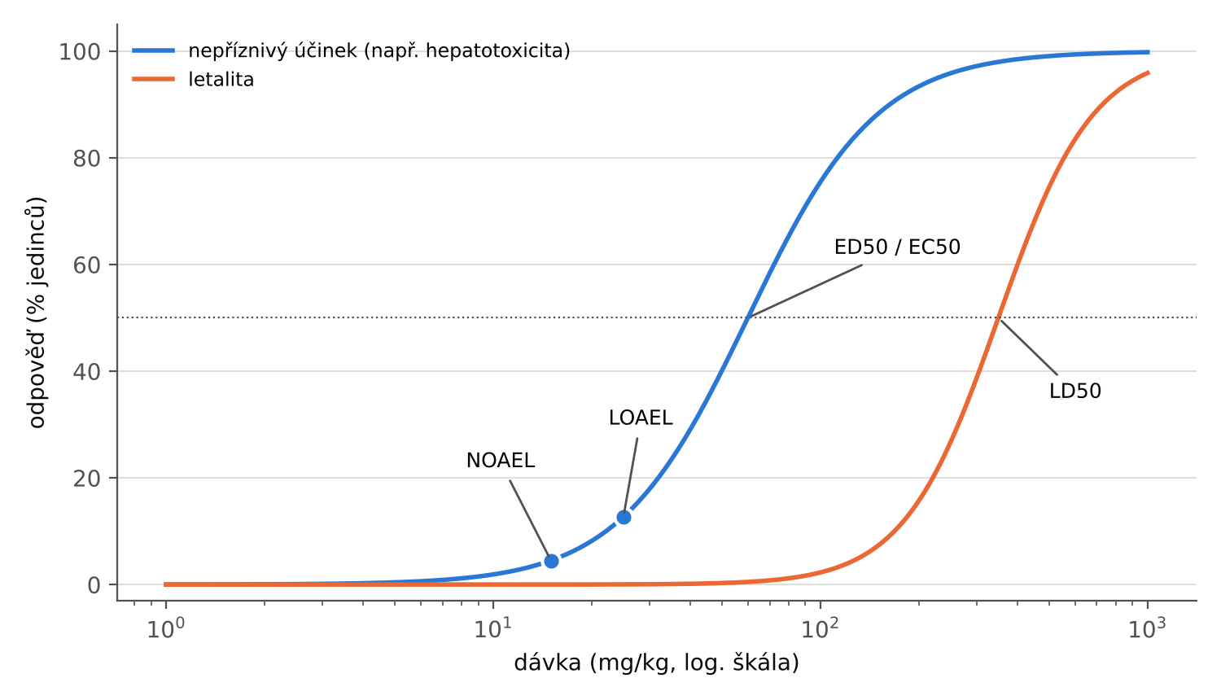
Obr. 2. Schematické křivky dávka–odpověď a základní toxikologické ukazatele. NOAEL = nejvyšší testovaná dávka bez pozorovaného nepříznivého účinku; LOAEL = nejnižší dávka s pozorovaným nepříznivým účinkem; LD50/ED50 = dávka vyvolávající letalitu/účinek u 50 % jedinců. Ilustrativní data, vlastní zpracování podle principů [1, 3].

Hlavní limity testů na zvířatech
- Mezidruhové rozdíly v metabolismu, transportérech, imunitní odpovědi a cílových strukturách (viz fialuridin, troglitazon) [16, 18, 19].
- Omezená reprodukovatelnost: analýza opakovaně testovaných látek v databázi REACH ukázala, že opakovaný test podle stejné směrnice OECD dává shodný výsledek v 78–96 % případů [29].
- Etické otázky a princip 3R, které jsou dnes zakotveny v legislativě [5].
- Čas a náklady: chronické studie a studie karcinogenity trvají roky a umožňují otestovat jen zlomek z desítek tisíc látek na trhu [11, 12].
Do diskuse se studenty: Je správné porovnávat nové metody se zvířecími testy jako se „zlatým standardem“, když samy zvířecí testy nejsou stoprocentně reprodukovatelné ani prediktivní pro člověka? Na tuto otázku navazuje validace NAMs (kap. 4 a 6).

4 In vitro metody, NAMs a integrované strategie
≈ 12 minut

4.1 Přehled in vitro a in chemico metod
- Cytotoxicita: MTT/XTT (mitochondriální aktivita), neutrální červeň (lyzozomy), uvolňování LDH (integrita membrány).
- Genotoxicita: Amesův test (OECD TG 471), mikrojaderný test in vitro (TG 487), test chromozomových aberací.
- Kůže a oko: rekonstruované lidské epidermální modely pro dráždivost a žíravost, testy na izolovaných rohovkách.
- Vysokokapacitní screening (HTS): robotizované testy stovek molekulárních cílů a drah (ToxCast/Tox21) [12].
- 3D modely: sféroidy, organoidy z kmenových buněk (iPSC) a bioprintované tkáně, které lépe zachovávají diferenciaci a metabolickou kapacitu než 2D kultury [22, 23].

4.2 NAMs, AOP, IATA a definované přístupy
NAMs (New Approach Methodologies) je souhrnný pojem pro neživočišné metody (in vitro, in chemico, in silico a jejich kombinace), které poskytují informace využitelné pro hodnocení rizika. Regulační orgány v USA, Kanadě i EU je již v různé míře přijímají; přehled konkrétních příkladů pro průmyslové chemikálie a pesticidy podává Stucki a kol. [20].
Protože jediný in vitro test zřídka nahradí komplexní test na zvířeti, kombinují se metody podle AOP do integrovaných přístupů: IATA (Integrated Approaches to Testing and Assessment, s expertním úsudkem) nebo definovaných přístupů (DA, s pevně daným vyhodnocovacím pravidlem). Učebnicovým příkladem je kožní senzibilizace (obr. 3).
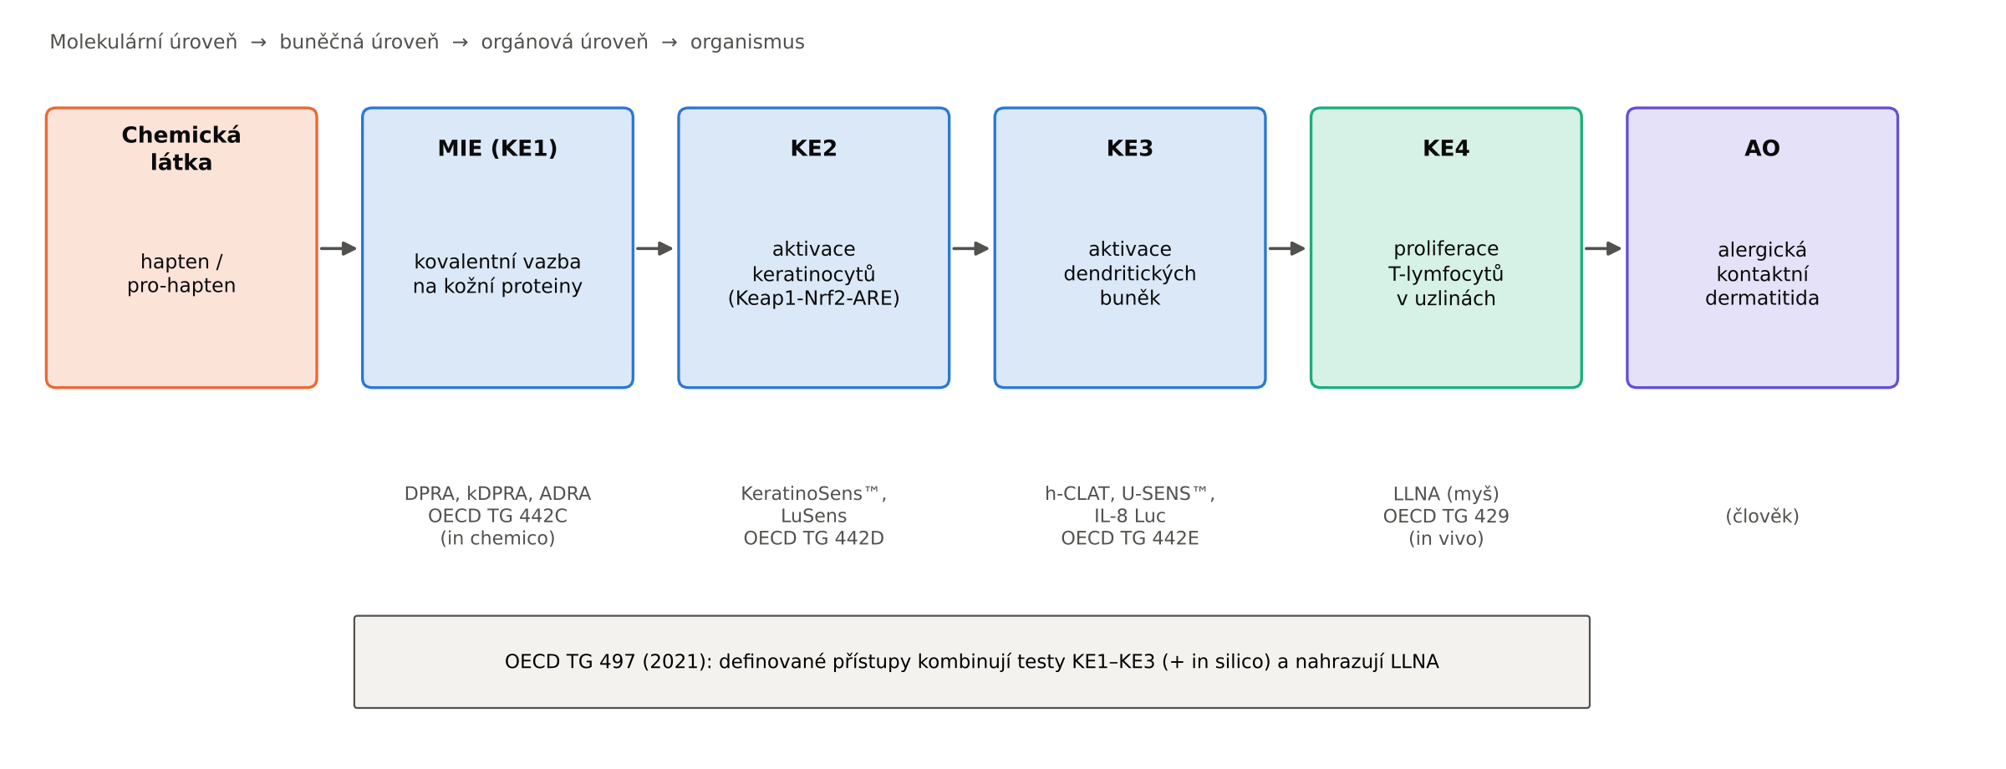
Obr. 3. AOP kožní senzibilizace a mapování validovaných testů OECD na jednotlivé klíčové události. Definované přístupy podle OECD TG 497 (2021) kombinují testy KE1–KE3, ve dvou variantách i in silico predikci (Derek Nexus nebo OECD QSAR Toolbox). Vlastní zpracování podle [13, 21] a [R8].
OECD TG 497 (přijata v červnu 2021) byla první směrnicí OECD pro definované přístupy. Obsahuje tři přístupy: „2 ze 3“, ITSv1 a ITSv2. Jsou založeny na testech DPRA, KeratinoSens™ a h-CLAT a jejich výkonnost byla ověřena na 168 referenčních látkách proti datům z testu LLNA i proti datům od lidí [21]. Je to precedent pro regulační přijetí metod, které jsou postavené na lidské biologii a dosahují stejné nebo lepší výkonnosti než testy na zvířatech.
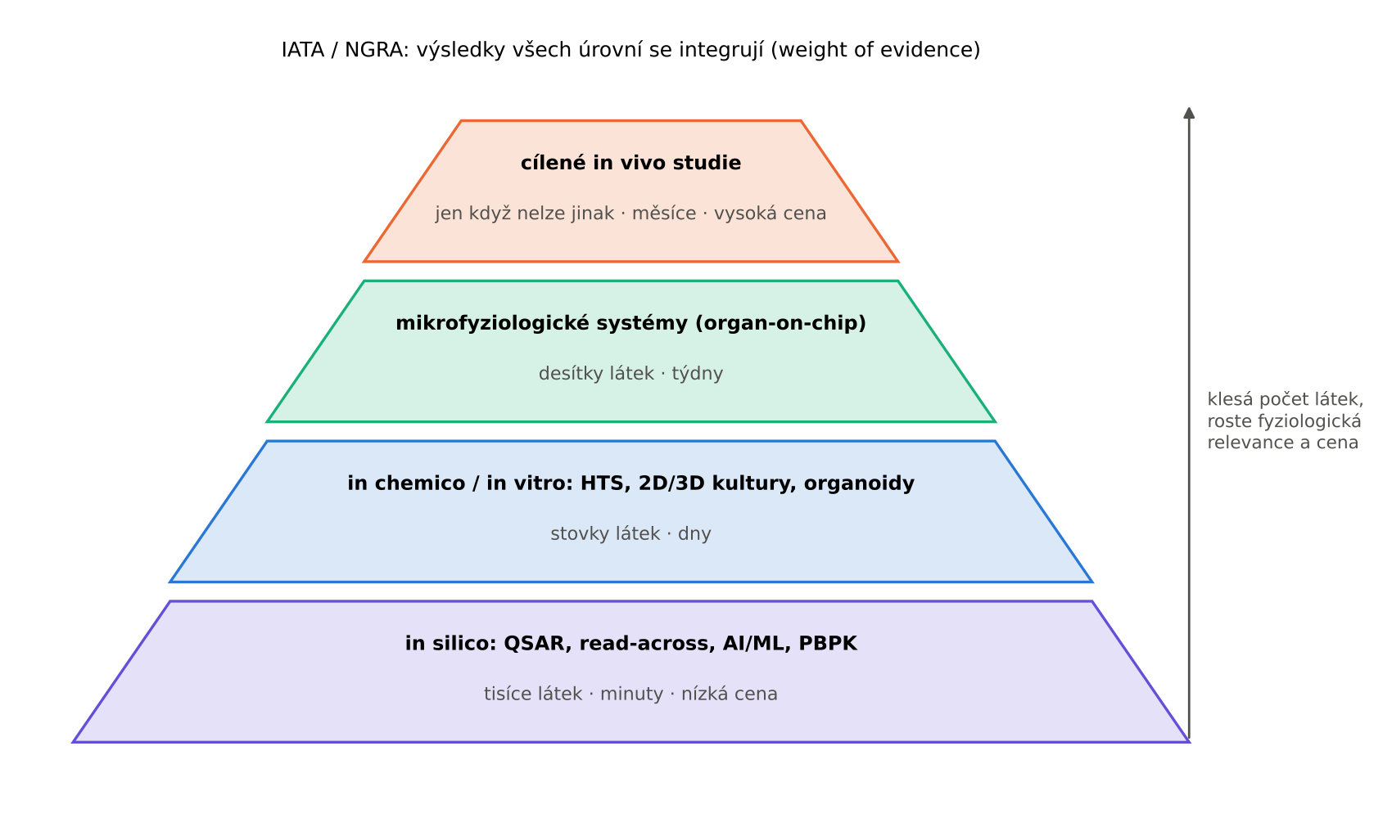
Obr. 4. Integrovaná (vrstvená) strategie hodnocení toxicity v rámci IATA/NGRA (Next-Generation Risk Assessment). Vlastní zpracování podle [11, 20, 22].

5 Organ-on-chip a mikrofyziologické systémy
≈ 15 minut

5.1 Princip
Organ-on-chip (OoC, orgán na čipu) je mikrofluidní zařízení, obvykle z PDMS nebo termoplastů, ve kterém lidské buňky rostou v trojrozměrném uspořádání pod kontinuálním průtokem média. Typický čip má dva paralelní kanály oddělené porézní membránou. V horním kanálu rostou parenchymové buňky (např. hepatocyty nebo alveolární epitel), ve spodním endotel, případně imunitní a další nepárenchymové buňky (obr. 5). Proudění vytváří fyziologické smykové napětí a gradienty, membrána může být cyklicky natahována („dýchání“, peristaltika) [14, 23, 24]. Souhrnně se tyto systémy označují jako mikrofyziologické systémy (MPS) [25].
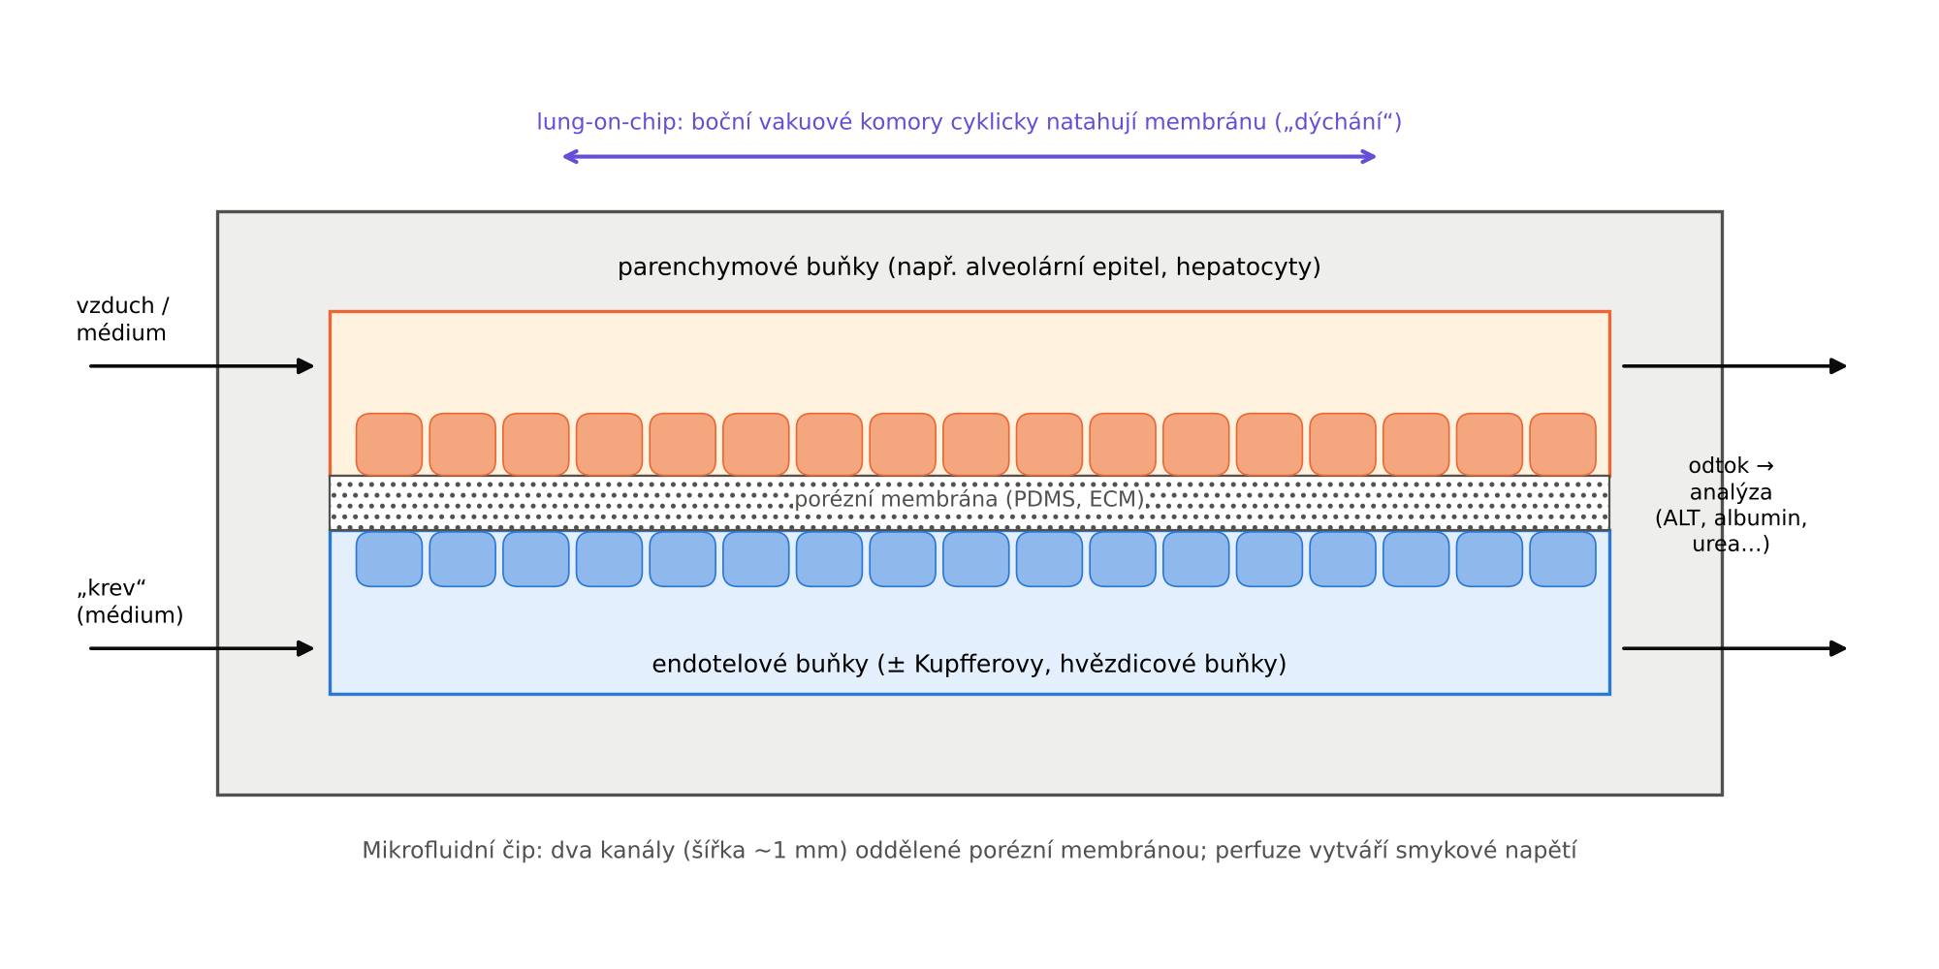
Obr. 5. Zjednodušený příčný řez dvoukanálovým orgánem na čipu. Vlastní schéma; upraveno podle konstrukce lung-on-chip [14] a Liver-Chip [26].
Hlavní přednosti oproti statickým kulturám: tkáňová rozhraní (alveolokapilární, střevní, hematoencefalická bariéra), mechanické podněty, delší životnost a funkčnost buněk, propojení více orgánů (např. játra + cílový orgán, tzv. multi-organ nebo body-on-chip) a možnost průběžně odebírat médium k analýze biomarkerů (ALT, albumin, urea, TEER) [23–25].

5.2 Klíčová studie: Liver-Chip a lékové poškození jater
Největší dosavadní systematickou validaci publikovali Ewart a kol. (2022) [26]. Na 870 jaterních čipech (lidské primární hepatocyty a nepárenchymové buňky od tří dárců) slepě testovali 27 léčiv: 22 hepatotoxických a 5 netoxických. Sada léčiv vycházela z doporučení konsorcia IQ MPS. Výsledky ukazuje obr. 6:
- pro celou sadu 27 léčiv (1 dárce) vyšla senzitivita 77 % a specificita 100 %,
- v podskupině 18 léčiv testovaných na buňkách dvou dárců vyšla senzitivita 87 % při specificitě 100 %; k vyšší senzitivitě přispěla i korekce na vazbu léčiva na proteiny média [26, 41],
- ekonomická analýza odhadla, že rutinní použití čipu by farmaceutickému průmyslu přineslo zhruba 3 mld. USD ročně díky vyšší produktivitě výzkumu a vývoje [26].
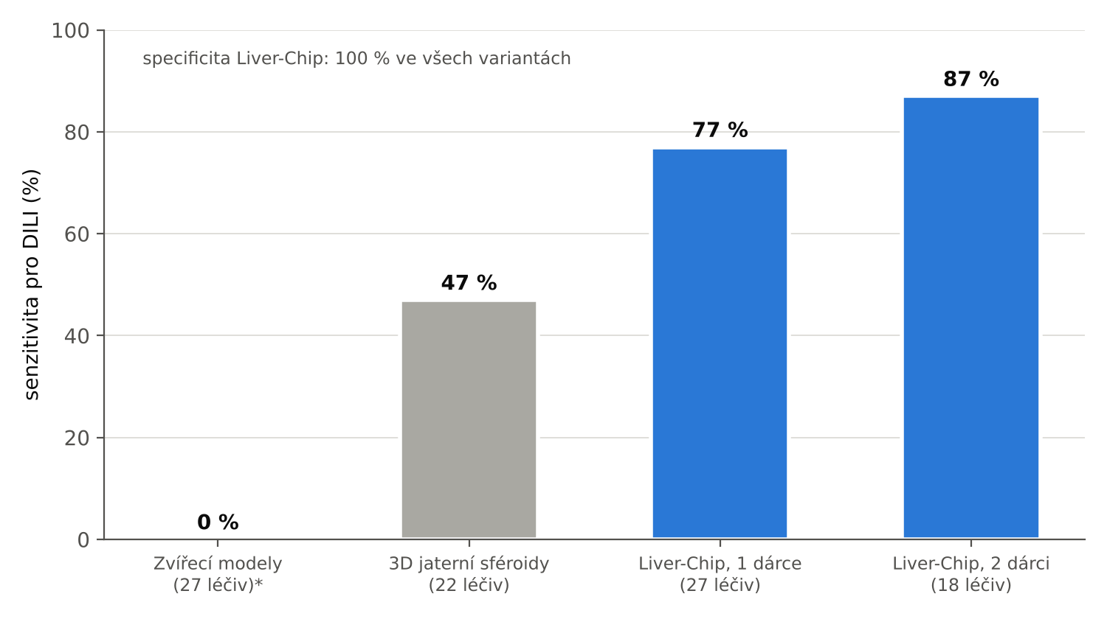
Obr. 6. Senzitivita různých modelů pro predikci lékového poškození jater (DILI) ve studii Ewart a kol. (2022). *Hodnota 0 % u zvířecích modelů je dána designem studie: vybrána byla léčiva, která testy na zvířatech prošla jako bezpečná a hepatotoxicitu projevila až u člověka. Data podle [26]; vlastní graf.
Kritické čtení (vhodné pro diskusi): (1) Většina autorů studie byla zaměstnána výrobcem čipu (Emulate, Inc.), což je potenciální střet zájmů. (2) Údaj 87 % se v médiích uvádí bez upozornění, že platí pro podskupinu 18 léčiv; pro celou sadu je senzitivita 77 %. (3) Nulová senzitivita zvířecích modelů vyplývá z výběru léčiv, nejde o nezávislé měření. (4) Testovaná sada byla malá (27 látek). Přesto jde o metodicky nejrozsáhlejší dosavadní srovnání [26, 41].

5.3 Regulační status a omezení
Dne 24. 9. 2024 přijalo Centrum FDA pro hodnocení léčiv (CDER) do pilotního programu ISTAND první vstupní dokument (letter of intent) pro organ-on-chip: Liver-Chip pro hodnocení rizika DILI v rámci žádosti o klinické hodnocení (IND). Přijetí je prvním ze tří kroků kvalifikace [R4]. Hlavní překážky širšího přijetí jsou podle odborné literatury [23–25]:
- chybí standardizace a kvalifikace pro jasně definovaný kontext použití (context of use),
- variabilita buněčných zdrojů (dárci, iPSC) a omezená reprodukovatelnost mezi laboratořemi,
- sorpce lipofilních látek do PDMS (relevantní zejména pro organické polutanty!), cena a nízká kapacita,
- chybí imunitní systém, systémová farmakokinetika a dlouhodobá (chronická) expozice.

6 In silico toxikologie a AI-driven toxicology
≈ 15 minut

6.1 Od QSAR k hlubokému učení
Výpočetní toxikologie navazuje na QSAR [8]. Do regulační praxe se dostala zejména jako read-across, tedy odvození vlastností látky z dat strukturně podobných látek. V registracích REACH je read-across nejčastěji využívaným zdrojem dat, který nevyžaduje testy na zvířatech [29]. Pro regulační použití musí (Q)SAR modely splňovat pět principů OECD: definovaný cílový ukazatel, jednoznačný algoritmus, definovanou doménu použitelnosti, vhodné míry shody, robustnosti a prediktivity a pokud možno mechanistickou interpretaci.
Strojové učení posunulo možnosti predikce díky velkým databázím, jako jsou ToxCast/Tox21, data z registrací REACH, TOXRIC nebo ChEMBL [32–35]. Důležité milníky:
- DeepTox (2014–2016): v soutěži Tox21 Data Challenge (asi 12 000 látek, 12 toxikologických testů) zvítězil model hlubokých neuronových sítí s víceúlohovým učením (multi-task learning), který překonal Random Forest, SVM i naivní Bayesův klasifikátor [28].
- RASAR (2018): automatizovaný read-across na databázi více než 866 000 hodnot vlastností a nebezpečností látek. Varianta „data fusion“ dosáhla v křížové validaci vyvážené přesnosti 80–95 % pro 9 zdravotních nebezpečností, což je srovnatelné nebo lepší než reprodukovatelnost testů na zvířatech [29]. Výsledky vyvolaly odbornou polemiku; část autorů měla vazby na komerčního vývojáře softwaru.
- Současnost (2025–2026): grafové neuronové sítě, transformery a velké jazykové modely, víceúlohové a transfer learning, multimodální data (struktura, omiky, obrazová data, data z čipů) a predikce orgánově specifických účinků (hepato-, kardio-, nefrotoxicita, karcinogenita) [32–35].
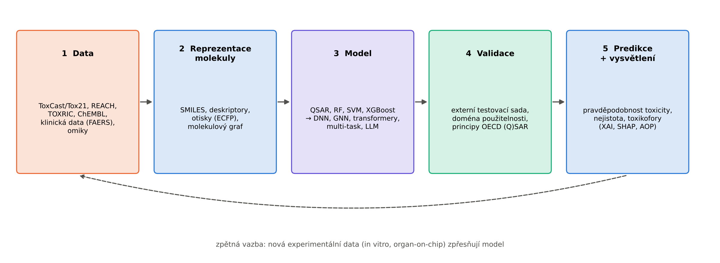
Obr. 7. Obecný postup predikce toxicity pomocí strojového učení. Vlastní zpracování podle [32–36].

6.2 Volně dostupné nástroje (vhodné pro praktickou ukázku)
Nástroj | Co umí | Zdroj
ProTox 3.0 (Charité Berlín) | 61 modelů: akutní orální toxicita (LD50, třída GHS), orgánová toxicita, mutagenita, karcinogenita, dráhy Tox21; zdarma bez registrace | [30]
US EPA CompTox Chemicals Dashboard | kurátorovaná databáze statisíců látek: fyzikálně-chemická data, data o osudu v prostředí, expozici, in vivo a ToxCast | [31]
OECD QSAR Toolbox | read-across, profilování podle AOP, součást definovaného přístupu ITSv2 v TG 497 | [21], [R8]
PBPK/PBTK modely | fyziologicky založená toxikokinetika; převod koncentrací in vitro na dávky in vivo (IVIVE) | [11, 32]

6.3 Omezení a výzvy AI v toxikologii
- Kvalita a reprezentativnost dat: nevyvážené třídy (málo toxických látek), šum v datech ze zvířat, malé datové sady pro mnoho ukazatelů.
- Doména použitelnosti: model predikuje spolehlivě jen pro látky podobné trénovacím datům. Typické mezery jsou u environmentálních polutantů, PFAS, směsí a nanomateriálů.
- Vysvětlitelnost (XAI) a propojení predikce s mechanismem (AOP) jsou předpokladem regulačního přijetí.
- Validace AI-NAMs: modely se mohou časem měnit („drift“) a mohou zdědit zkreslení z dat. Je proto potřeba nový rámec validace s transparentními kritérii výkonnosti a nejistoty [36].
Propojení s analytickou chemií: in silico predikce (např. ProTox 3.0, OECD QSAR Toolbox) se dobře doplňuje s necílenou analýzou pomocí LC-HRMS. Strukturu nově identifikovaných látek (transformačních produktů polutantů, přírodních toxinů) lze ihned vyhodnotit predikčními modely a podle výsledku prioritizovat látky pro experimentální testování. Vždy je ale nutné ověřit, zda látka leží v doméně použitelnosti modelu.

7 Současná situace: regulace 2025–2026
≈ 10 minut

7.1 USA
Datum | Událost | Zdroj
12/2022 | FDA Modernization Act 2.0 (součást zákona Consolidated Appropriations Act 2023) ruší zákonnou povinnost testovat léčiva na zvířatech; jako „nonclinical test“ lze použít i buněčné modely, mikrofyziologické systémy a počítačové modely | [R9], [37]
24. 9. 2024 | Do programu ISTAND přijat první organ-on-chip (Liver-Chip, DILI) | [R4]
10. 4. 2025 | FDA Roadmap to Reducing Animal Testing in Preclinical Safety Studies: postupné omezení testů na zvířatech, začíná u monoklonálních protilátek; NAMs zahrnují organ-on-chip, výpočetní modely i AI | [R1], [37]
12/2025 | Návrh pokynu pro zjednodušené neklinické studie monoklonálních protilátek (omezení studií na primátech); FDA kvalifikovala první nástroj vývoje léčiv založený na AI (AIM-NASH, hodnocení jaterních biopsií v klinických studiích) | [R2], [R5], [38]
20. 4. 2026 | Zpráva o prvním roce plnění: program ISTAND je trvalý, vznikla veřejná databáze přijatelných NAMs, proběhl přechod na rekombinantní testy endotoxinů místo lyzátu z krabů ostrorepů | [R2], [38]
22. 9. 2026 | Přímé konečné pravidlo „Nonclinical Testing Terminology“: v předpisech pro léčiva a biologické přípravky (21 CFR 312, 314, 315, 361, 601) nahrazuje „animal test/study“ pojmem „nonclinical test/study“; účinnost 4. 2. 2027, pokud do 7. 12. 2026 nepřijdou zásadní námitky | [R3]
Odborný komentář v ALTEX hodnotí první rok jako reálný pokrok, ale upozorňuje, že přístupy založené na váze důkazů (weight of evidence) musí být výchozím základem hodnocení, ne jen způsobem, jak zrychlit stávající postupy založené na zvířatech [38]. Organizace FASEB naopak zdůrazňuje, že pro mnoho tříd léčiv zůstávají zvířecí modely zatím nezbytné.

7.2 Evropská unie
- Kosmetika: plný zákaz testování a uvádění na trh od 2013 (směrnice 2003/15/ES, nyní čl. 18 nařízení 1223/2009) [R7].
- REACH: testy na obratlovcích jsou až poslední možností; read-across a další NAMs jsou nejčastějším alternativním zdrojem dat [29].
- Roadmapa k ukončení testů na zvířatech při hodnocení bezpečnosti chemických látek (Komise, 1. 6. 2026; C(2026) 3497, SWD(2026) 144) [R6]: odpověď na Evropskou občanskou iniciativu „Save Cruelty-Free Cosmetics“ a součást Akčního plánu pro chemický průmysl (07/2025). Obsahuje 22 opatření ve třech pilířích pro 15 legislativních oblastí (průmyslové a spotřebitelské chemikálie, pesticidy a biocidy, léčiva, potravinářská a krmivová aditiva). Implementace začala okamžitě a v roce 2029 proběhne hodnotící konference na vysoké úrovni.
T. Hartung v komentáři v ALTEX oceňuje vědeckou důkladnost roadmapy, ale kritizuje, že na rozdíl od USA a Velké Británie (ta si stanovila konkrétní termíny, např. rok 2026 pro dráždivost kůže a očí a pro kožní senzibilizaci) chybí závazné termíny. Zdůrazňuje také, že AI musí být nástrojem validace a zároveň jejím předmětem [39, 40].
Shrnutí současného stavu (říjen 2026): Testy na zvířatech nejsou zrušeny, ale poprvé se mění výchozí logika regulace. V USA i EU je cílem, aby testy na zvířatech byly výjimkou, nikoli pravidlem. Nové metody se přijímají pro jasně vymezený kontext použití, nikoli plošně. Zatím nejdále jsou lokální účinky (kůže, oko, senzibilizace), genotoxicita in vitro, endotoxiny a biologická léčiva. Nejobtížněji nahraditelné zůstávají systémová chronická toxicita, karcinogenita a reprodukční a vývojová toxicita.

8 Shrnutí a kontrolní otázky
≈ 8 minut

Hlavní sdělení
- Vývoj vede od popisu letality (LD50) k mechanistickému porozumění (AOP) a od testu na jednom druhu k integraci více zdrojů dat (IATA, NGRA).
- Organ-on-chip přináší lidskou fyziologii do in vitro testů; nejlepší data existují pro jaterní toxicitu. Validace je ale teprve na začátku.
- AI umožňuje predikovat toxicitu tisíců látek, její spolehlivost je však omezena kvalitou dat, doménou použitelnosti a vysvětlitelností.
- Rok 2025–2026 je regulačním zlomem (FDA Roadmap, pravidlo „nonclinical“, EU roadmapa), změna je ale postupná a závislá na kontextu použití.

Kontrolní otázky
- Co vyjadřuje LD50 a proč ji Zbinden a Flury-Roversi označili za nevhodný univerzální ukazatel toxicity?
- Vysvětlete princip 3R a uveďte příklad metody pro každé „R“.
- Popište strukturu AOP na příkladu kožní senzibilizace. Které klíčové události pokrývají testy in chemico a in vitro?
- Čím se liší organ-on-chip od 2D kultury a od organoidu? Uveďte dvě výhody a dvě omezení.
- Proč je údaj „senzitivita Liver-Chip 87 %“ nutné interpretovat opatrně?
- Co je doména použitelnosti QSAR/ML modelu a proč je důležitá pro environmentální polutanty?
- Jaké změny přinesla FDA Roadmap (2025) a pravidlo o neklinickém testování (2026)?
- Jaké jsou tři pilíře a časový horizont EU roadmapy z června 2026?

Doporučená literatura pro studenty (otevřený přístup)
- Krewski a kol. (2010) – vize toxikologie 21. století [11]
- Van Norman (2019) – limity zvířecích modelů [16]
- Ingber (2022) – přehled organů na čipu [23] (rukopis v PMC)
- Zhang a kol. (2025), Toxics – AI v predikci toxicity léčiv [32]
- Stucki a kol. (2022) – NAMs v regulaci chemikálií a pesticidů [20]

9 Doporučené převzaté obrázky do prezentace
Následující obrázky z originálních publikací se hodí do slajdů. Licenci je třeba respektovat: u licence CC BY stačí uvést zdroj, u licence CC BY-NC-ND je možné obrázek použít k nekomerční výuce s citací, ale bez úprav, a u obrázků „© vydavatel“ se ve výuce uplatní citační výjimka (nebo je lepší obrázek překreslit s poznámkou „upraveno podle“). Licence označené „ověřit“ je vhodné před použitím zkontrolovat přímo u článku.
Téma / slajd | Obrázek | Zdroj | Licence
Historie | Portrét Paracelsa; portrét M. Orfily (kolem 1835) | Wikimedia Commons; NLM „Visible Proofs“; Michaleas a kol. 2022 [2], obr. 1 | volné dílo (díla 16. a 19. stol.) – ověřit u konkrétní reprodukce
Thalidomid | Struktura thalidomidu (obr. 1) | Kim & Scialli 2011 [7] | © Oxford UP – citace / překreslit
Tox21C | Komponenty vize toxikologie 21. století | Krewski a kol. 2010 [11] | © Taylor & Francis (rukopis v PMC) – citace
Limity zvířat | Obr. 1: podíl selhání v předklinické a klinické fázi | Van Norman 2019 [16] | CC BY-NC-ND 4.0
AOP | Koncepční schéma AOP | Ankley a kol. 2010 [13] | © SETAC/Wiley – citace / překreslit
ZFET (TG 236) | Letální znaky embrya dánia | Busquet a kol. 2014 [15] | CC BY-NC-ND 3.0
TG 497 | Schéma definovaných přístupů 2o3, ITSv1, ITSv2 | Casati 2022 [21] | CC BY 4.0 (Frontiers)
Lung-on-chip | Obr. 1: bioinspirovaný design „dýchajícího“ čipu | Huh a kol. 2010 [14] | © AAAS (rukopis v PMC) – citace / překreslit
Liver-Chip | Obr. 1: schéma čtyřbuněčného Liver-Chipu a imunofluorescence | Ewart a kol. 2022 [26] | CC BY 4.0 (Communications Medicine) – ověřit
MPS | Schémata úrovní kvalifikace MPS | Marx a kol. 2020 [25] | CC BY 4.0
OoC princip | Konstrukční prvky OoC (materiály, čerpadla, senzory) | Leung a kol. 2022 [24] | otevřený přístup – ověřit licenci
DeepTox | Schéma pipeline DeepTox | Mayr a kol. 2016 [28] | CC BY 4.0 (Frontiers)
AI přehled | Grafický abstrakt / přehled AI metod | Zhang a kol. 2025 [32] | CC BY 4.0 (MDPI)
ProTox 3.0 | Radarový graf toxicity (výstup serveru) | Banerjee a kol. 2024 [30]; vlastní snímek obrazovky | otevřený přístup – ověřit; vlastní snímek lze použít

10 Poznámky ke zdrojům
- Všechny odborné údaje jsou podloženy recenzovanými publikacemi [1–41]. Regulatorní dokumenty [R1–R9] jsou primární zdroje pro popis legislativy; kde to bylo možné, doplnila jsem je recenzovaným komentářem (ALTEX [37–40]).
- Komentáře v ALTEX jsou recenzované, ale jsou to názorové články. McCord a kol. [38] jsou z organizace Physicians Committee for Responsible Medicine, která prosazuje náhradu testů na zvířatech. T. Hartung [36, 37, 39, 40] je dlouhodobý zastánce NAMs. Pro vyváženost je v textu zmíněn i opatrnější postoj FASEB.
- Studie Ewart a kol. [26] a Luechtefeld a kol. [29] mají autory s komerčními vazbami na hodnocenou technologii; v textu je to uvedeno.
- Údaje o regulaci odpovídají stavu k 28. 10. 2026. Pravidlo FDA o neklinickém testování [R3] nabude účinnosti až 4. 2. 2027 a jen tehdy, pokud nebudou podány zásadní námitky.

Literatura
[1] Borzelleca JF (2000) Paracelsus: herald of modern toxicology. Toxicol Sci 53(1):2–4. doi:10.1093/toxsci/53.1.2
[2] Michaleas SN, Veskoukis AS, Samonis G, Pantos C, Androutsos G, Karamanou M (2022) Mathieu Joseph Bonaventure Orfila (1787–1853): the founder of modern toxicology. Maedica (Bucur) 17(2):532–537. doi:10.26574/maedica.2022.17.2.532
[3] Trevan JW (1927) The error of determination of toxicity. Proc R Soc Lond B 101(712):483–514. doi:10.1098/rspb.1927.0030
[4] Draize JH, Woodard G, Calvery HO (1944) Methods for the study of irritation and toxicity of substances applied topically to the skin and mucous membranes. J Pharmacol Exp Ther 82(3):377–390.
[5] Tannenbaum J, Bennett BT (2015) Russell and Burch's 3Rs then and now: the need for clarity in definition and purpose. J Am Assoc Lab Anim Sci 54(2):120–132. PMID 25836957
[6] Russell WMS, Burch RL (1959) The Principles of Humane Experimental Technique. London: Methuen. (monografie; zvláštní vydání UFAW 1992)
[7] Kim JH, Scialli AR (2011) Thalidomide: the tragedy of birth defects and the effective treatment of disease. Toxicol Sci 122(1):1–6. doi:10.1093/toxsci/kfr088
[8] Hansch C, Fujita T (1964) ρ-σ-π analysis. A method for the correlation of biological activity and chemical structure. J Am Chem Soc 86(8):1616–1626. doi:10.1021/ja01062a035
[9] Ames BN, McCann J, Yamasaki E (1975) Methods for detecting carcinogens and mutagens with the Salmonella/mammalian-microsome mutagenicity test. Mutat Res 31(6):347–364. doi:10.1016/0165-1161(75)90046-1
[10] Zbinden G, Flury-Roversi M (1981) Significance of the LD50-test for the toxicological evaluation of chemical substances. Arch Toxicol 47(2):77–99. doi:10.1007/BF00332351
[11] Krewski D, Acosta D Jr, Andersen M, et al. (2010) Toxicity testing in the 21st century: a vision and a strategy. J Toxicol Environ Health B Crit Rev 13(2–4):51–138. doi:10.1080/10937404.2010.483176
[12] Richard AM, Judson RS, Houck KA, et al. (2016) ToxCast chemical landscape: paving the road to 21st century toxicology. Chem Res Toxicol 29(8):1225–1251. doi:10.1021/acs.chemrestox.6b00135
[13] Ankley GT, Bennett RS, Erickson RJ, et al. (2010) Adverse outcome pathways: a conceptual framework to support ecotoxicology research and risk assessment. Environ Toxicol Chem 29(3):730–741. doi:10.1002/etc.34
[14] Huh D, Matthews BD, Mammoto A, Montoya-Zavala M, Hsin HY, Ingber DE (2010) Reconstituting organ-level lung functions on a chip. Science 328(5986):1662–1668. doi:10.1126/science.1188302
[15] Busquet F, Strecker R, Rawlings JM, et al. (2014) OECD validation study to assess intra- and inter-laboratory reproducibility of the zebrafish embryo toxicity test for acute aquatic toxicity testing. Regul Toxicol Pharmacol 69(3):496–511. doi:10.1016/j.yrtph.2014.05.018
[16] Van Norman GA (2019) Limitations of animal studies for predicting toxicity in clinical trials: is it time to rethink our current approach? JACC Basic Transl Sci 4(7):845–854. doi:10.1016/j.jacbts.2019.10.008
[17] Sun D, Gao W, Hu H, Zhou S (2022) Why 90% of clinical drug development fails and how to improve it? Acta Pharm Sin B 12(7):3049–3062. doi:10.1016/j.apsb.2022.02.002
[18] McKenzie R, Fried MW, Sallie R, et al. (1995) Hepatic failure and lactic acidosis due to fialuridine (FIAU), an investigational nucleoside analogue for chronic hepatitis B. N Engl J Med 333(17):1099–1105. doi:10.1056/NEJM199510263331702
[19] Scheen AJ (2001) Thiazolidinediones and liver toxicity. Diabetes Metab 27(3):305–313.
[20] Stucki AO, Barton-Maclaren TS, Bhuller Y, et al. (2022) Use of new approach methodologies (NAMs) to meet regulatory requirements for the assessment of industrial chemicals and pesticides for effects on human health. Front Toxicol 4:964553. doi:10.3389/ftox.2022.964553
[21] Casati S (2022) Standardisation and international adoption of defined approaches for skin sensitisation. Front Toxicol 4:943152. doi:10.3389/ftox.2022.943152
[22] Nitsche KS, Müller I, Malcomber S, Carmichael PL, Bouwmeester H (2022) Implementing organ-on-chip in a next-generation risk assessment of chemicals: a review. Arch Toxicol 96:711–741. doi:10.1007/s00204-022-03234-0
[23] Ingber DE (2022) Human organs-on-chips for disease modelling, drug development and personalized medicine. Nat Rev Genet 23(8):467–491. doi:10.1038/s41576-022-00466-9
[24] Leung CM, de Haan P, Ronaldson-Bouchard K, et al. (2022) A guide to the organ-on-a-chip. Nat Rev Methods Primers 2:33. doi:10.1038/s43586-022-00118-6
[25] Marx U, Akabane T, Andersson TB, et al. (2020) Biology-inspired microphysiological systems to advance patient benefit and animal welfare in drug development. ALTEX 37(3):365–394. doi:10.14573/altex.2001241
[26] Ewart L, Apostolou A, Briggs SA, et al. (2022) Performance assessment and economic analysis of a human Liver-Chip for predictive toxicology. Commun Med 2:154. doi:10.1038/s43856-022-00209-1
[27] Sin A, Chin KC, Jamil MF, Kostov Y, Rao G, Shuler ML (2004) The design and fabrication of three-chamber microscale cell culture analog devices with integrated dissolved oxygen sensors. Biotechnol Prog 20(1):338–345. doi:10.1021/bp034077d
[28] Mayr A, Klambauer G, Unterthiner T, Hochreiter S (2016) DeepTox: toxicity prediction using deep learning. Front Environ Sci 3:80. doi:10.3389/fenvs.2015.00080
[29] Luechtefeld T, Marsh D, Rowlands C, Hartung T (2018) Machine learning of toxicological big data enables read-across structure activity relationships (RASAR) outperforming animal test reproducibility. Toxicol Sci 165(1):198–212. doi:10.1093/toxsci/kfy152
[30] Banerjee P, Kemmler E, Dunkel M, Preissner R (2024) ProTox 3.0: a webserver for the prediction of toxicity of chemicals. Nucleic Acids Res 52(W1):W513–W520. doi:10.1093/nar/gkae303
[31] Williams AJ, Grulke CM, Edwards J, et al. (2017) The CompTox Chemistry Dashboard: a community data resource for environmental chemistry. J Cheminform 9:61. doi:10.1186/s13321-017-0247-6
[32] Zhang R, Wen H, Lin Z, Li B, Zhou X (2025) Artificial intelligence-driven drug toxicity prediction: advances, challenges, and future directions. Toxics 13(7):525. doi:10.3390/toxics13070525
[33] Bai C, Wu L, Li R, Cao Y, He S, Bo X (2025) Machine learning-enabled drug-induced toxicity prediction. Adv Sci. doi:10.1002/advs.202413405
[34] Zhang J, Li H, Zhang Y, et al. (2025) Computational toxicology in drug discovery: applications of artificial intelligence in ADMET and toxicity prediction. Brief Bioinform 26(5):bbaf533. doi:10.1093/bib/bbaf533
[35] Ajisafe OM, Adekunle YA, Egbon E, Ogbonna CE, Olawade DB (2025) The role of machine learning in predictive toxicology: a review of current trends and future perspectives. Life Sci 378:123821. doi:10.1016/j.lfs.2025.123821
[36] Hartung T, Kleinstreuer N (2025) Challenges and opportunities for validation of AI-based new approach methods. ALTEX 42:3–21. doi:10.14573/altex.2412291
[37] Hartung T (2025) The turning point: April 2025 marks historic shift in US animal testing policy. ALTEX 42:536–537. doi:10.14573/altex.2504301
[38] McCord J, Manupello J, McCarthy J, Krishna S (2026) Assessing the FDA's Year One Progress Report on reducing animal testing. ALTEX 43(3):514–. doi:10.14573/altex.2606151
[39] Hartung T (2026) Europe's roadmap finally arrives: long on rigor, short on a clock. ALTEX (accepted manuscript, 2. 6. 2026). doi:10.14573/altex.2606011
[40] Hartung T (2026) Phasing in human-relevant science: why the UK's roadmap matters – and how to make it work. ALTEX 43:176–177. doi:10.14573/altex.2511111
[41] Nahle Z (2022) A proof-of-concept study poised to remodel the drug development process: Liver-Chip solutions for lead optimization and predictive toxicology. Front Med Technol 4:1053588. doi:10.3389/fmedt.2022.1053588

Regulatorní a legislativní dokumenty
[R1] FDA (2025) Roadmap to Reducing Animal Testing in Preclinical Safety Studies. U.S. Food and Drug Administration, 10. 4. 2025. https://www.fda.gov/media/186092/download
[R2] FDA (2026) Reducing Animal Testing in Nonclinical Studies: Year One Progress and the Path Forward. April 2026. https://www.fda.gov/media/191986/download
[R3] FDA (2026) Nonclinical Testing Terminology. Direct final rule and companion proposed rule, 91 Fed. Reg. 59988 (22. 9. 2026), Docket No. FDA-2026-N-5347; účinnost 4. 2. 2027.
[R4] FDA (2024) FDA's ISTAND Pilot Program accepts a submission of first organ-on-a-chip technology designed to predict human drug-induced liver injury (DILI). 24. 9. 2024. https://www.fda.gov/drugs/drug-safety-and-availability/fdas-istand-pilot-program-accepts-submission-first-organ-chip-technology-designed-predict-human-drug
[R5] FDA (2025) FDA qualifies first AI drug development tool, will be used in MASH clinical trials. 8. 12. 2025. https://www.fda.gov/drugs/drug-safety-and-availability/fda-qualifies-first-ai-drug-development-tool-will-be-used-mash-clinical-trials
[R6] European Commission (2026) Roadmap towards phasing out animal testing for chemical safety assessments. Communication C(2026) 3497 final a Staff Working Document SWD(2026) 144 final, 1. 6. 2026.
[R7] Směrnice Evropského parlamentu a Rady 2003/15/ES (7. novela směrnice 76/768/EHS); Nařízení (ES) č. 1223/2009 o kosmetických přípravcích, čl. 18. Přehled: https://single-market-economy.ec.europa.eu/sectors/cosmetics/animal-testing_en
[R8] OECD Guidelines for the Testing of Chemicals: TG 497 Defined Approaches on Skin Sensitisation (2021, aktualizováno); TG 236 Fish Embryo Acute Toxicity Test (2013); TG 420, 423, 425 (akutní orální toxicita); TG 401 zrušena 2002. OECD Publishing, Paris.
[R9] Consolidated Appropriations Act, 2023 (Public Law 117-328), Division FF, Title III (FDORA), sec. 3209 – FDA Modernization Act 2.0.

